ЗАНЯТИЯ ПО РИСОВАНИЮ С ИСПОЛЬЗОВАНИЕМ НЕТРАДИЦИОННЫХ ТЕХНИК

Подготовила: педагог Жукова Э.Г.
ОПЫТ РАБОТЫ С ДЕТЬМИ В ДЕТСКОМ САДУ ПОКАЗАЛ, ЧТО РИСОВАТЬ
НЕОБЫЧНЫМИ СПОСОБАМИ И ИСПОЛЬЗОВАТЬ ПРИ ЭТОМ МАТЕРИАЛЫ,
КОТОРЫЕ ОКРУЖАЮТ НАС В ПОВСЕДНЕВНОЙ ЖИЗНИ, ВЫЗЫВАЮТ У ДЕТЕЙ
ПОЛОЖИТЕЛЬНЫЕ ЭМОЦИИ. РИСОВАНИЕ УВЛЕКАЕТ ДЕТЕЙ, А ОСОБЕННО
НЕТРАДИЦИОННОЕ, ДЕТИ С ОГРОМНЫМ ЖЕЛАНИЕМ РИСУЮТ, ТВОРЯТ И
СОЧИНЯЮТ ЧТО-ТО НОВОЕ САМИ. РИСУЯ НЕТРАДИЦИОННЫМИ СПОСОБАМИ,
ДЕТИ НЕ БОЯТСЯ ОШИБИТЬСЯ, ТАК КАК ВСЕ ЛЕГКО МОЖНО ИСПРАВИТЬ, А ИЗ
ОШИБКИ ЛЕГКО МОЖНО ПРИДУМАТЬ ЧТО-ТО НОВОЕ, И РЕБЕНОК ОБРЕТАЕТ
УВЕРЕННОСТЬ В СЕБЕ, ПРЕОДОЛЕВАЕТ «БОЯЗНЬ ЧИСТОГО ЛИСТА БУМАГИ» И
НАЧИНАЕТ ЧУВСТВОВАТЬ СЕБЯ МАЛЕНЬКИМ ХУДОЖНИКОМ. У НЕГО
ПОЯВЛЯЕТСЯ ИНТЕРЕС И ЖЕЛАНИЕ РИСОВАТЬ. РИСОВАТЬ МОЖНО ЧЕМ
УГОДНО, ГДЕ УГОДНО, И КАК УГОДНО! РАЗНООБРАЗИЕ МАТЕРИАЛОВ СТАВИТ НОВЫЕ ЗАДАЧИ И ЗАСТАВЛЯЕТ ВСЕ ВРЕМЯ, ЧТО-НИБУДЬ ПРИДУМЫВАТЬ!

ПРОВЕДЕНИЕ ЗАНЯТИЙ С ИСПОЛЬЗОВАНИЕМ НЕТРАДИЦИОННЫХ ТЕХНИК:
- СПОСОБСТВУЕТ СНЯТИЮ ДЕТСКИХ СТРАХОВ;
- РАЗВИВАЕТ УВЕРЕННОСТЬ В СВОИХ СИЛАХ;
- РАЗВИВАЕТ ПРОСТРАНСТВЕННОЕ МЫШЛЕНИЕ;
- УЧИТ ДЕТЕЙ СВОБОДНО ВЫРАЖАТЬ СВОЙ ЗАМЫСЕЛ;
- ПОБУЖДАЕТ ДЕТЕЙ К ТВОРЧЕСКИМ ПОИСКАМ И РЕШЕНИЯМ;
- УЧИТ ДЕТЕЙ РАБОТАТЬ С РАЗНООБРАЗНЫМ МАТЕРИАЛОМ;
- РАЗВИВАЕТ ЧУВСТВО КОМПОЗИЦИИ, РИТМА, КОЛОРИТА, ЦВЕТОВОСПРИЯТИЯ;
- ЧУВСТВО ФАКТУРНОСТИ И ОБЪЕМНОСТИ;
- РАЗВИВАЕТ МЕЛКУЮ МОТОРИКУ РУК;
- РАЗВИВАЕТ ТВОРЧЕСКИЕ СПОСОБНОСТИ, ВООБРАЖЕНИЕ И ПОЛЕТ ФАНТАЗИИ.
- ВО ВРЕМЯ РАБОТЫ ДЕТИ ПОЛУЧАЮТ ЭСТЕТИЧЕСКОЕ УДОВОЛЬСТВИЕ.
ЗАДАЧИ:
- СФОРМИРОВАТЬ У ДЕТЕЙ ТЕХНИЧЕСКИЕ НАВЫКИ РИСОВАНИЯ.
- ПОЗНАКОМИТЬ ДЕТЕЙ С РАЗЛИЧНЫМИ НЕТРАДИЦИОННЫМИ ТЕХНИКАМИ РИСОВАНИЯ.
- НАУЧИТЬ СОЗДАВАТЬ СВОЙ НЕПОВТОРИМЫЙ ОБРАЗ В РИСУНКАХ ПО НЕТРАДИЦИОННОМУ РИСОВАНИЮ, ИСПОЛЬЗУЯ РАЗЛИЧНЫЕ ТЕХНИКИ РИСОВАНИЯ.
- ПОЗНАКОМИТЬ ДОШКОЛЬНИКОВ ПОБЛИЖЕ С НЕТРАДИЦИОННЫМ РИСОВАНИЕМ.
РИСОВАНИЕ НЕТРАДИЦИОННЫМИ СПОСОБАМИ, УВЛЕКАТЕЛЬНАЯ,
ЗАВОРАЖИВАЮЩАЯ ДЕЯТЕЛЬНОСТЬ, КОТОРАЯ УДИВЛЯЕТ И ВОСХИЩАЕТ
ДЕТЕЙ. НЕОБЫЧНЫЕ МАТЕРИАЛЫ И ОРИГИНАЛЬНЫЕ ТЕХНИКИ
ПРИВЛЕКАЮТ ДЕТЕЙ ТЕМ, ЧТО ЗДЕСЬ НЕ ПРИСУТСТВУЕТ СЛОВО
«НЕЛЬЗЯ» ,МОЖНО РИСОВАТЬ ЧЕМ ХОЧЕШЬ И КАК ХОЧЕШЬ И ДАЖЕ МОЖНО
ПРИДУМАТЬ СВОЮ НЕОБЫЧНУЮ ТЕХНИКУ. ДЕТИ ОЩУЩАЮТ

ИСПОЛЬЗУЕМЫЕ ТЕХНИКИ:

ТЫЧОК ЖЕСТКОЙ ПОЛУСУХОЙ КИСТЬЮ.
СРЕДСТВА ВЫРАЗИТЕЛЬНОСТИ: ФАКТУРНОСТЬ ОКРАСКИ, ЦВЕТ. МАТЕРИАЛЫ: ЖЕСТКАЯ КИСТЬ, ГУАШЬ, БУМАГА
ЛЮБОГО ЦВЕТА И ФОРМАТА ЛИБО ВЫРЕЗАННЫЙ СИЛУЭТ
ПУШИСТОГО ИЛИ КОЛЮЧЕГО ЖИВОТНОГО. СПОСОБ ПОЛУЧЕНИЯ ИЗОБРАЖЕНИЯ: РЕБЕНОК ОПУСКАЕТ В ГУАШЬ КИСТЬ И УДАРЯЕТ ЕЮ ПО БУМАГЕ, ДЕРЖА ВЕРТИКАЛЬНО. ПРИ РАБОТЕ КИСТЬ В ВОДУ НЕ ОПУСКАЕТСЯ. ТАКИМ ОБРАЗОМ ЗАПОЛНЯЕТСЯ ВЕСЬ ЛИСТ, КОНТУР ИЛИ ШАБЛОН. ПОЛУЧАЕТСЯ ИМИТАЦИЯ ФАКТУРНОСТИ ПУШИСТОЙ ИЛИ КОЛЮЧЕЙ ПОВЕРХНОСТИ.

ОТТИСК СМЯТОЙ БУМАГОЙ
СРЕДСТВА ВЫРАЗИТЕЛЬНОСТИ: ПЯТНО, ФАКТУРА, ЦВЕТ. МАТЕРИАЛЫ: БЛЮДЦЕ
ЛИБО, ПЛАСТИКОВАЯ КОРОБОЧКА, В КОТОРУЮ ВЛОЖЕНА ШТЕМПЕЛЬНАЯ
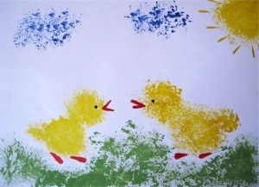
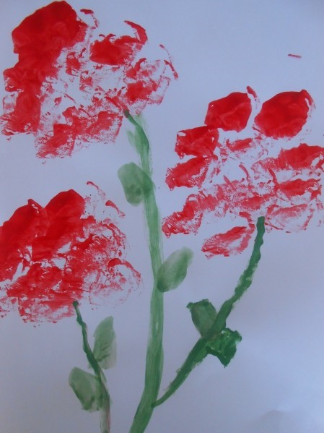
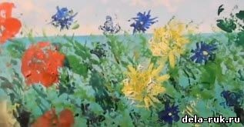
ПОДУШКА ИЗ ТОНКОГО ПОРОЛОНА, ПРОПИТАННАЯ ГУАШЬЮ, ПЛОТНАЯ
БУМАГА ЛЮБОГО ЦВЕТА И РАЗМЕРА, СМЯТАЯ БУМАГА. СПОСОБ ПОЛУЧЕНИЯ
ИЗОБРАЖЕНИЯ: РЕБЕНОК ПРИЖИМАЕТ СМЯТУЮ БУМАГУ К ШТЕМПЕЛЬНОЙ ПОДУШКЕ С КРАСКОЙ И НАНОСИТ ОТТИСК НА БУМАГУ. ЧТОБЫ ПОЛУЧИТЬ ДРУГОЙ ЦВЕТ, МЕНЯЮТСЯ И БЛЮДЦЕ, И СМЯТАЯ БУМАГА.

МОНОТИПИЯ
СРЕДСТВА ВЫРАЗИТЕЛЬНОСТИ: ПЯТНО, ЦВЕТ, СИММЕТРИЯ.
МАТЕРИАЛЫ: ПЛОТНАЯ БУМАГА ЛЮБОГО ЦВЕТА, КИСТИ, ГУАШЬ ИЛИ АКВАРЕЛЬ.
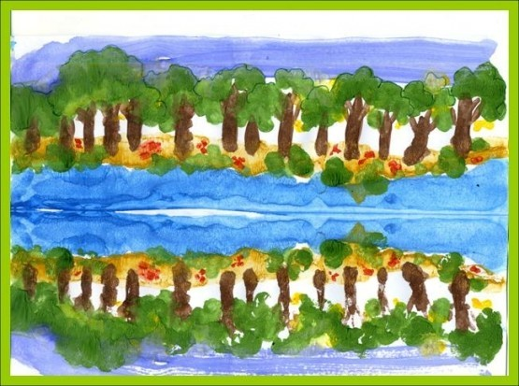
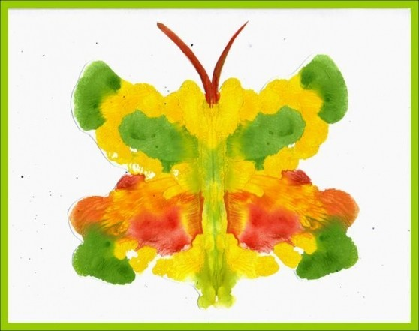
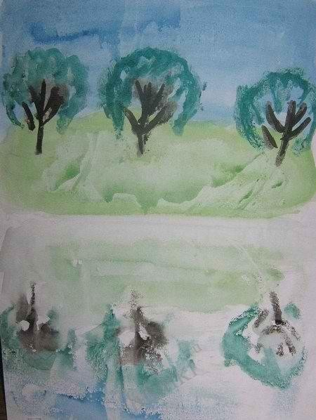
СПОСОБ ПОЛУЧЕНИЯ ИЗОБРАЖЕНИЯ: РЕБЕНОК СКЛАДЫВАЕТ ЛИСТ БУМАГИ ВДВОЕ И НА
ОДНОЙ ЕГО ПОЛОВИНЕ РИСУЕТ ПОЛОВИНУ ИЗОБРАЖАЕМОГО ПРЕДМЕТА (ПРЕДМЕТЫ ВЫБИРАЮТСЯ СИММЕТРИЧНЫЕ). ПОСЛЕ РИСОВАНИЯ КАЖДОЙ ЧАСТИ ПРЕДМЕТА, ПОКА НЕ
ВЫСОХЛА КРАСКА, ЛИСТ СНОВА СКЛАДЫВАЕТСЯ ПОПОЛАМ ДЛЯ ПОЛУЧЕНИЯ ОТПЕЧАТКА. ЗАТЕМ ИЗОБРАЖЕНИЕ МОЖНО УКРАСИТЬ, ТАКЖЕ СКЛАДЫВАЯ ЛИСТ ПОСЛЕ РИСОВАНИЯ НЕСКОЛЬКИХ УКРАШЕНИЙ.

КЛЯКСОГРАФИЯ
СПОСОБ РИСОВАНИЯ: НА СУХОЙ, МОЖНО ТОНИРОВАННЫЙ ФОН ВНИЗУ НАНЕСТИ КАПЛЮ ЛЮБОЙ
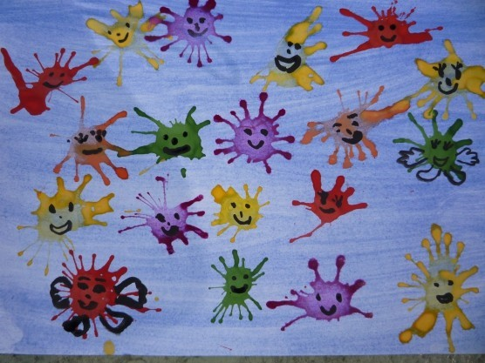
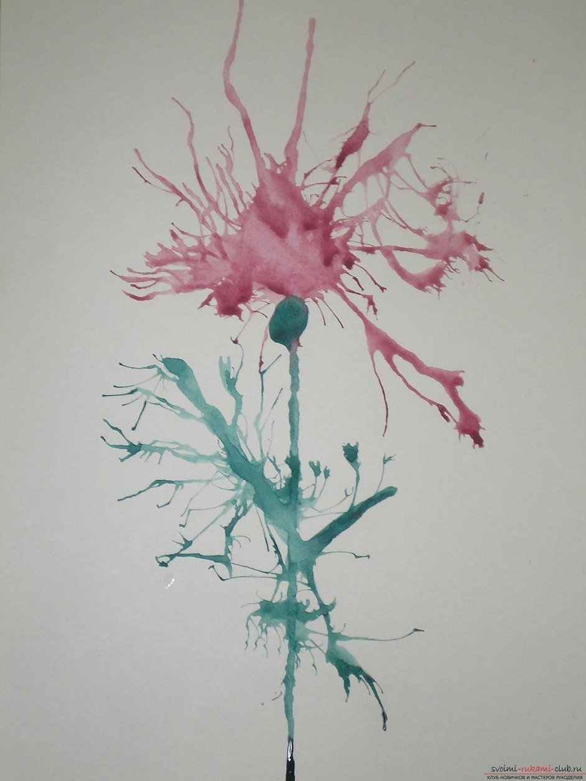
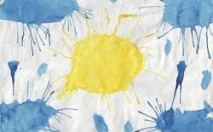
КРАСКИ . ПОДУЙТЕ ИЗ ТРУБОЧКИ НА КАПЛЮ, КАК БУДТО ТОЛКАЯ ЕЁ ВПЕРЁД. ЧТОБЫ ПОЛУЧИЛИСЬ
МЕЛКИЕ ОТВЕТВЛЕНИЯ, ТРУБОЧКОЙ ВО ВРЕМЯ ВЫДУВАНИЯ НУЖНО ПОКАЧАТЬ ИЗ СТОРОНЫ В СТОРОНУ. МОЖНО ДОРИСОВАТЬ

ОТТИСК ПОРОЛОНОМ

СРЕДСТВА ВЫРАЗИТЕЛЬНОСТИ: ПЯТНО, ФАКТУРА, ЦВЕТ.
МАТЕРИАЛЫ: МИСОЧКА ЛИБО ПЛАСТИКОВАЯ КОРОБОЧКА, В КОТОРУЮ ВЛОЖЕНА ШТЕМПЕЛЬНАЯ ПОДУШКА ИЗ ТОНКОГО ПОРОЛОНА, ПРОПИТАННАЯ ГУАШЬЮ, ПЛОТНАЯ БУМАГА ЛЮБОГО ЦВЕТА И РАЗМЕРА, КУСОЧКИ ПОРОЛОНА.
СПОСОБ ПОЛУЧЕНИЯ ИЗОБРАЖЕНИЯ: РЕБЕНОК ПРИЖИМАЕТ ПОРОЛОН К ШТЕМПЕЛЬНОЙ ПОДУШКЕ С КРАСКОЙ И НАНОСИТ ОТТИСК НА БУМАГУ. ДЛЯ ИЗМЕНЕНИЯ ЦВЕТА БЕРУТСЯ ДРУГИЕ МИСОЧКА И ПОРОЛОН.
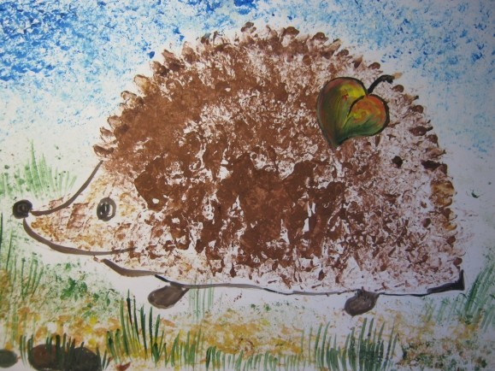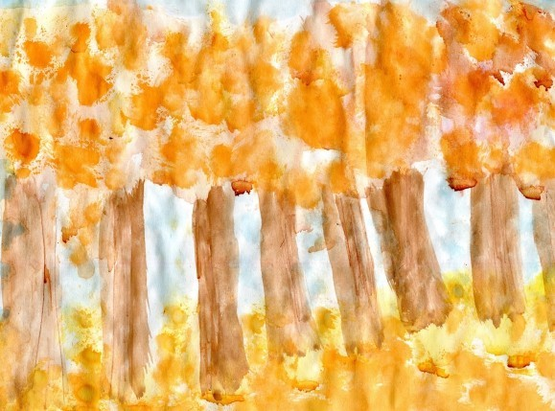

ПЕЧАТЬ ЛИСТЬЕВ
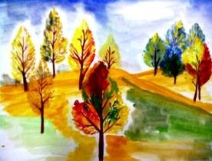
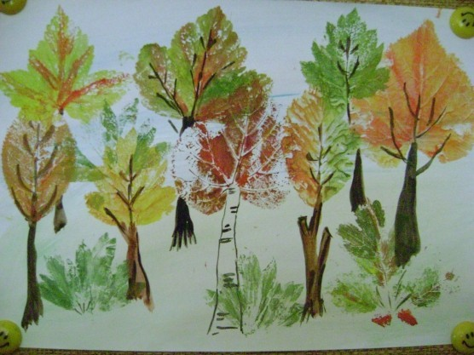
ИСПОЛЬЗУЮТСЯ РАЗЛИЧНЫЕ ЛИСТЬЯ С РАЗНЫХ ДЕРЕВЬЕВ. ОНИ ПОКРЫВАЮТСЯ КРАСКОЙ ПРИ ПОМОЩИ КИСТОЧКИ, НЕ ОСТАВЛЯЯ ПУСТЫХ МЕСТ, ДЕЛАЕТСЯ ЭТО НА ОТДЕЛЬНОМ ЛИСТЕ
БУМАГИ. ЗАТЕМ ОКРАШЕННОЙ СТОРОНОЙ ПЛОТНО ПРИЖИМАЮТ К БУМАГЕ, СТАРАЯСЬ НЕ
СДВИГАТЬ С МЕСТА. ЛИСТЬЯ МОЖНО ИСПОЛЬЗОВАТЬ И ПОВТОРНО, НАНОСЯ НА НЕГО
ДРУГОЙ ЦВЕТ, ПРИ СМЕШЕНИИ КРАСОК МОЖЕТ ПОЛУЧИТЬСЯ НЕОБЫЧНЫЙ ОТТЕНОК,
ОСТАЛЬНОЕ ПРОРИСОВЫВАЕТСЯ КИСТЬЮ. ПОЛУЧАЮТСЯ ВЕЛИКОЛЕПНЫЕ ПЕЙЗАЖИ

РИСОВАНИЕ ПО МОКРОЙ БУМАГЕ

ЛИСТ СМАЧИВАЕТСЯ ВОДОЙ, А ПОТОМ КИСТЬЮ ИЛИ ПАЛЬЦЕМ НАНОСИТСЯ ИЗОБРАЖЕНИЕ. ОНО ПОЛУЧИТСЯ КАК БЫ РАЗМЫТЫМ ПОД ДОЖДЁМ ИЛИ В ТУМАНЕ. ЕСЛИ НУЖНО НАРИСОВАТЬ ДЕТАЛИ НЕОБХОДИМО ПОДОЖДАТЬ, КОГДА РИСУНОК ВЫСОХНЕТ ИЛИ НАБРАТЬ НА КИСТЬ ГУСТУЮ КРАСКУ.

РИСОВАНИЕ ПО МЯТОЙ БУМАГЕ

ИСПОЛЬЗУЮТСЯ ТОНКИЙ ЛИСТ (НАПРИМЕР, КСЕРОКСНОЙ БУМАГИ),
АКВАРЕЛЬНЫЕ КРАСКИ, МЯГКАЯ КИСТЬ, БАНОЧКА С ВОДОЙ, ГРАФИТНЫЙ КАРАНДАШ (ПРОСТОЙ), ЛАСТИК.
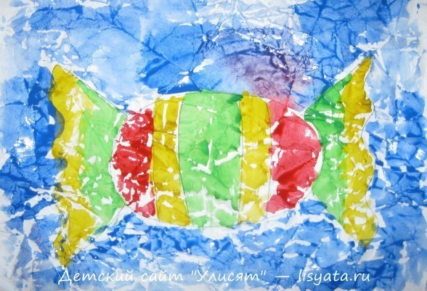
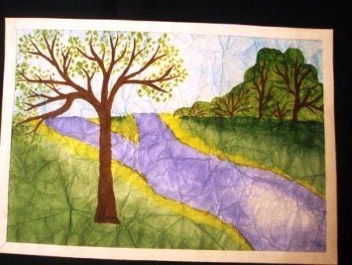
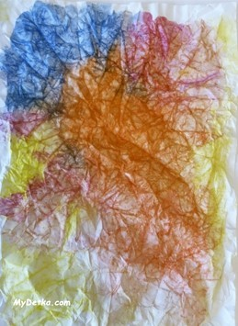
НА ЛИСТЕ БУМАГИ ПРОСТЫМ КАРАНДАШОМ ВЫПОЛНЯЕМ РИСУНОК. РИСУНОК ДОЛЖЕН СОСТОЯТЬ ИЗ КРУПНЫХ ДЕТАЛЕЙ. МЕЛКИЕ В ДАННОЙ ТЕХНИКЕ БУДЕТ ОЧЕНЬ СЛОЖНО ВЫПОЛНИТЬ В ЦВЕТЕ.
ЛИСТ КОМКАЕМ, НО АККУРАТНО, ЧТОБЫ ОН НЕ ПОРВАЛСЯ.
РАЗГЛАЖИВАЕМ ЛИСТ НА СТОЛЕ ЛАДОШКАМИ. ПРИСТУПАЕМ К РИСОВАНИЮ КРАСКАМИ. ПОДОЙДЕТ АКВАРЕЛЬ, Т. К.
ОНА ТРЕБУЕТ МНОГО ВОДЫ, В ОТЛИЧИЕ, НАПРИМЕР, ОТ ГУАШИ. А ВОДЫ ДЛЯ ДАННОЙ РАБОТЫ ПОТРЕБУЕТСЯ МНОГО.
ПОСТЕПЕННО ДЕТАЛЬ ЗА ДЕТАЛЬЮ РАСКРАШИВАЕМ РИСУНОК. НА КИСТОЧКУ НУЖНО БРАТЬ МНОГО ВОДЫ И МНОГО КРАСКИ. ИХ ИЗЛИШКИ БУДУТ СТЕКАТЬ В СКЛАДКИ. И ПОСЛЕ ВЫСЫХАНИЯ СКЛАДКИ СТАНУТ ЯРЧЕ ПО СРАВНЕНИЮ С ОСТАЛЬНЫМИ МЕСТАМИ. ТАК И ПОЛУЧАЮТСЯ ТРЕЩИНКИ.

ИСПОЛЬЗУЕМАЯ ЛИТЕРАТУРА:
- А.В. НИКИТИНА «НЕТРАДИЦИОННЫЕ ТЕХНИКИ РИСОВАНИЯ В ДЕТСКОМ САДУ»
- И.А. ЛЫКОВА - «МЕТОДИЧЕСКОЕ ПОСОБИЕ ДЛЯ СПЕЦИАЛИСТОВ ДОШКОЛЬНЫХ ОБРАЗОВАТЕЛЬНЫХ УЧРЕЖДЕНИЙ»
- Т.Н. ДОРОНОВА - «ПРИРОДА, ИСКУССТВО И ИЗОБРАЗИТЕЛЬНАЯ ДЕЯТЕЛЬНОСТЬ ДЕТЕЙ»
- Р.Г. КАЗАКОВА «ИЗОБРАЗИТЕЛЬНАЯ ДЕЯТЕЛЬНОСТЬ В ДЕТСКОМ САДУ»
- Г.Н. ДАВЫДОВА «НЕТРАДИЦИОННЫЕ ТЕХНИКИ РИСОВАНИЯ В ДЕТСКОМ САДУ»

